Gravitační síla
Všechna tělesa na Zemi jsou přitahována do středu Země silou.
Tato síla se nazývá gravitační.

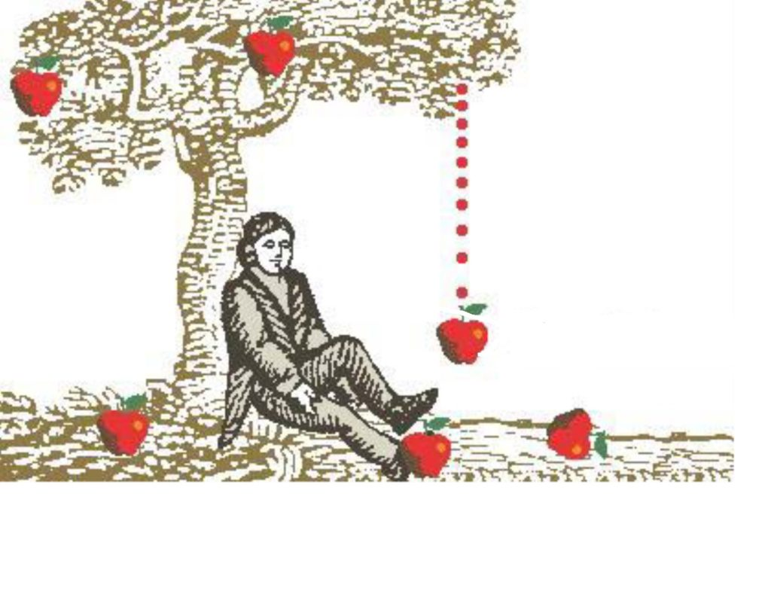
Anglický fyzik Isaac Newton zjistil, že kolem každého tělesa existuje tzv. gravitační pole.
To znamená že:
Všechna tělesa se gravitační silou přitahují se všemi jinými tělesy.

Např. Země přitahuje gravitační silou všechna tělesa na svém povrchu i v blízkém vesmíru (Měsíc, družice…), Zemi a všechny planety přitahuje k sobě gravitační silou Slunce.
Gravitační síle Země se někdy říká tíha.
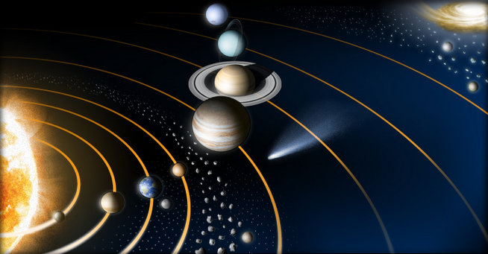
Vlastnosti gravitační síly:

- Je vždy přitažlivá, nikdy není odpudivá (na rozdíl např. od magnetické síly).

- Působí na všechna tělesa bez výjimky.

- Závisí na vzdálenosti těles – čím je vzdálenost menší, tím je gravitační síla větší.

- Závisí na hmotnosti těles – čím větší je hmotnost tělesa, tím je jeho gravitační síla větší.

Výpočet gravitační síly Země:
Gravitační sílu vypočítáme, když hmotnost tělesa vynásobíme gravitační konstantou.

Gravitační konstanta:
- gravitační konstantu značíme písmenem g
- velikost gravitační konstanty na Zemi je
g = 10 N/kg („newtonů na kilogram“)

Vzorec pro výpočet gravitační síly:

F_{g} = m . g

F_{g} … gravitační síla (N)
m … hmotnost tělesa (kg)
g … gravitační konstanta g = 10 N/kg
Výpočet hmotnosti, když známe velikost gravitační síly:
Hmotnost tělesa vypočítáme, když gravitační sílu vydělíme gravitační konstantou.

m = F_{g} : g

m … hmotnost tělesa (kg)
F_{g} … gravitační síla (N)
g … gravitační konstanta g = 10 N/kg

Vzorec lze zapsat i takhle:
$$m=\frac{F_{g}}{g}$$

Vzorové příklady k výpočtu gravitační síly a hmotnosti

Př. 1. Jakou gravitační silou je k Zemi přitahován Bobeš, který má hmotnost 45 kg?
m = 45 kg
g = 10 N/kg
F_{g} = ? (N)
------------------------
F_{g} = m . g
F_{g} = 45 . 10
F_{g} = 450 N
Bobeš je k Zemi přitahován silou 450 N.
Př. 2. Cihla má hmotnost 400 g. Jaká gravitační síla na ni působí?
m = 400 g = 0,4 kg
g = 10 N/kg
F_{g} = ? (N)
------------------------
F_{g} = m . g
F_{g} = 0,4 . 10
F_{g} = 4 N
Na cihlu působí gravitační síla 4 N.

Př. 3. Tank má hmotnost 30 tun. Jaká gravitační síla působí na tank?
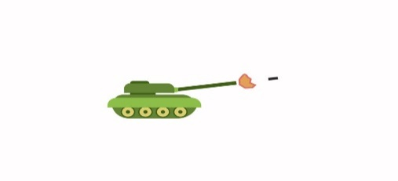
m = 30 t = 30 000 kg
g = 10 N/kg
F_{g} = ? (N)
------------------------
F_{g} = m . g
F_{g} = 30 000 . 10
F_{g} = 300 000 N = 300 kN
Na tank působí gravitační síla 300 kN.

Př. 4. Jaká gravitační síla působí na pana Prasíka, který má hmotnost 120 kg a nese na zádech pytel s hmotností 0,4 q?
0,4 q = 40 kg
m = 120 kg + 40 kg = 160 kg
g = 10 N/kg
F_{g} = ? (N)
--------------------------------
F_{g} = m . g
F_{g} = 160 . 10
F_{g} = 1 600 N
Na pana Prasíka působí gravitační síla 1 600 N.

Př. 5. Jakou hmotnost má sud s pivem, na který působí gravitační síla 560 N?
F_{g} = 560 N
g = 10 N/kg
m = ? (kg)
--------------------------------
m = F_{g} : g
m = 560 : 10
m = 56 kg
Sud s pivem má hmotnost 56 kg.

Př. 5. Jakou hmotnost má automobil Ford Fiesta, na který působí gravitační síla 15 kN? Výsledek převeď na tuny.
F_{g} = 15 kN = 15 000 N
g = 10 N/kg
m = ? (kg)
--------------------------------
m = F_{g} : g
m = 15 000 : 10
m = 1 500 kg = 1,5 t
Ford má hmotnost 1,5 t.

Př. 5. Jakou hmotnost má počítačová myš, na kterou působí gravitační síla 0,7 N? Výsledek převeď na gramy.
F_{g} = 0,7 N
g = 10 N/kg
m = ? (kg)
--------------------------------
m = F_{g} : g
m = 0,7 : 10
m = 0,07 kg = 70 g
Myš má hmotnost 70 g.

DÚ:
Gravitační síla, působící na lokomotivu je 150 kN. Jakou hmotnost má lokomotiva? Výsledek v kg převeď na tuny.

